前 言
本制度属于运行类管理制度。
本制度由项目管理部提出。
本制度由项目管理部负责解释。

产品交付管理程序

1 范围

本文规定了按照客户要求对项目产品进行包装发运的管理过程。
本文件适用于民机生产。
本文件依据GLG1403制定。

2 规范性引用文件

下列文件对于本文件的应用是必不可少的。凡是注日期或（和）版次的引用文件，仅注日期或（和）版次的版本适用于本文件。凡是不注日期或（和）版次的引用文件，其最新版本（包括所有的修改单）适用于本文件。

编号 | 名称 | 密级 | 文件类别 | 发布时间
GLG1403 | 装配生产过程管理规则 | 公开 | 管理规则 | 无
3 表格

3.1 规定表格
FM1403-06 箱单发票
FM1403-07 项目产品包装及运输要求信息表

3.2引用表格

无
4 术语和定义
产品交付文件中界定的以及下列术语和定义适用于本文件。
4.1项目产品
是指按照合同、订单要求，需要交付给客户的最终交付物，一般是指产成品、半成品、备件等。不包含厂际间周转或产品交付单位与供应商之间周转的零组件等产品。本文中提出的产品都属于项目产品。
4.2 包装物
是指在公司生产经营活动中，根据需要由设计定义的对项目交付产品进行保护、固定所使用的各种包装物品，主要分为包装箱类和托架类。包装箱类包装物包括但不限于木包装箱、塑料袋和防护罩等；托架类包装物包括但不限于金属运输托架、辅助工装等，这些包装物均应在包装设计数据集中给出定义。

5 机构与职责

5.1项目管理部
项目管理部为产品交付的归口管理部门，主要职责如下：
项目管理部项目经理负责传递客户对产品包装的特殊要求。负责确认项目发运产品和暂存产品包装发运的时间、数量、构型以及运输方式。负责协调客户调回重复使用的包装物。

5.2科技创新部
科技创新部工装设计室设计员负责产品包装设计,编制产品包装方案。工艺装备室技术员负责组织制造、验收托架类包装物如运输托架或辅助工装，返修循环使用的运输托架、辅助工装等工艺装备。

5.3产品交付单位
产品交付单位工艺员负责编制并提出包装技术条件、品种表等包装设计输入。产品交付单位指派具备资质的人员负责吊装产品、监控产品与运输托架或辅助工装的连接过程，负责接收、验收并管理存放于产品交付单位的循环使用的包装物；负责对循环使用的包装物提出返修申请。产品交付单位负责提供产品及交付文件。

5.4供应链管理部
供应链管理部供应链管理员负责开发和选择制造、包装发运的供应商，签订外包合同并组织绩效评价。

5.5物流仓储中心
物流仓储中心综合技术室物流员依据商务分工负责组织供应商完成包装箱类包装物的制造、周转包装箱的返修、产品包装实施及国内运输、负责编制产品运输方案(国内)；负责组织评审包装工艺文件，并提供包装相关技术支持等技术管理工作；质量工程室检验员负责组织新制包装箱类包装物的验收，循环使用包装箱类包装物的返修的验收，确认产品包装相关过程及结果的符合性。负责暂存产品的周转与存储工作，配合项目经理完成最终产品发运。

5.6生产运营部
生产运营部物流员负责项目产品的国际运输，负责出口产品的报关。

6 要求

6.1合规管理要求
无

6.2风险管理要求
无
6.3产品交付管理要求

7 流程

7.1 产品交付流程
7.1.1 产品交付流程图

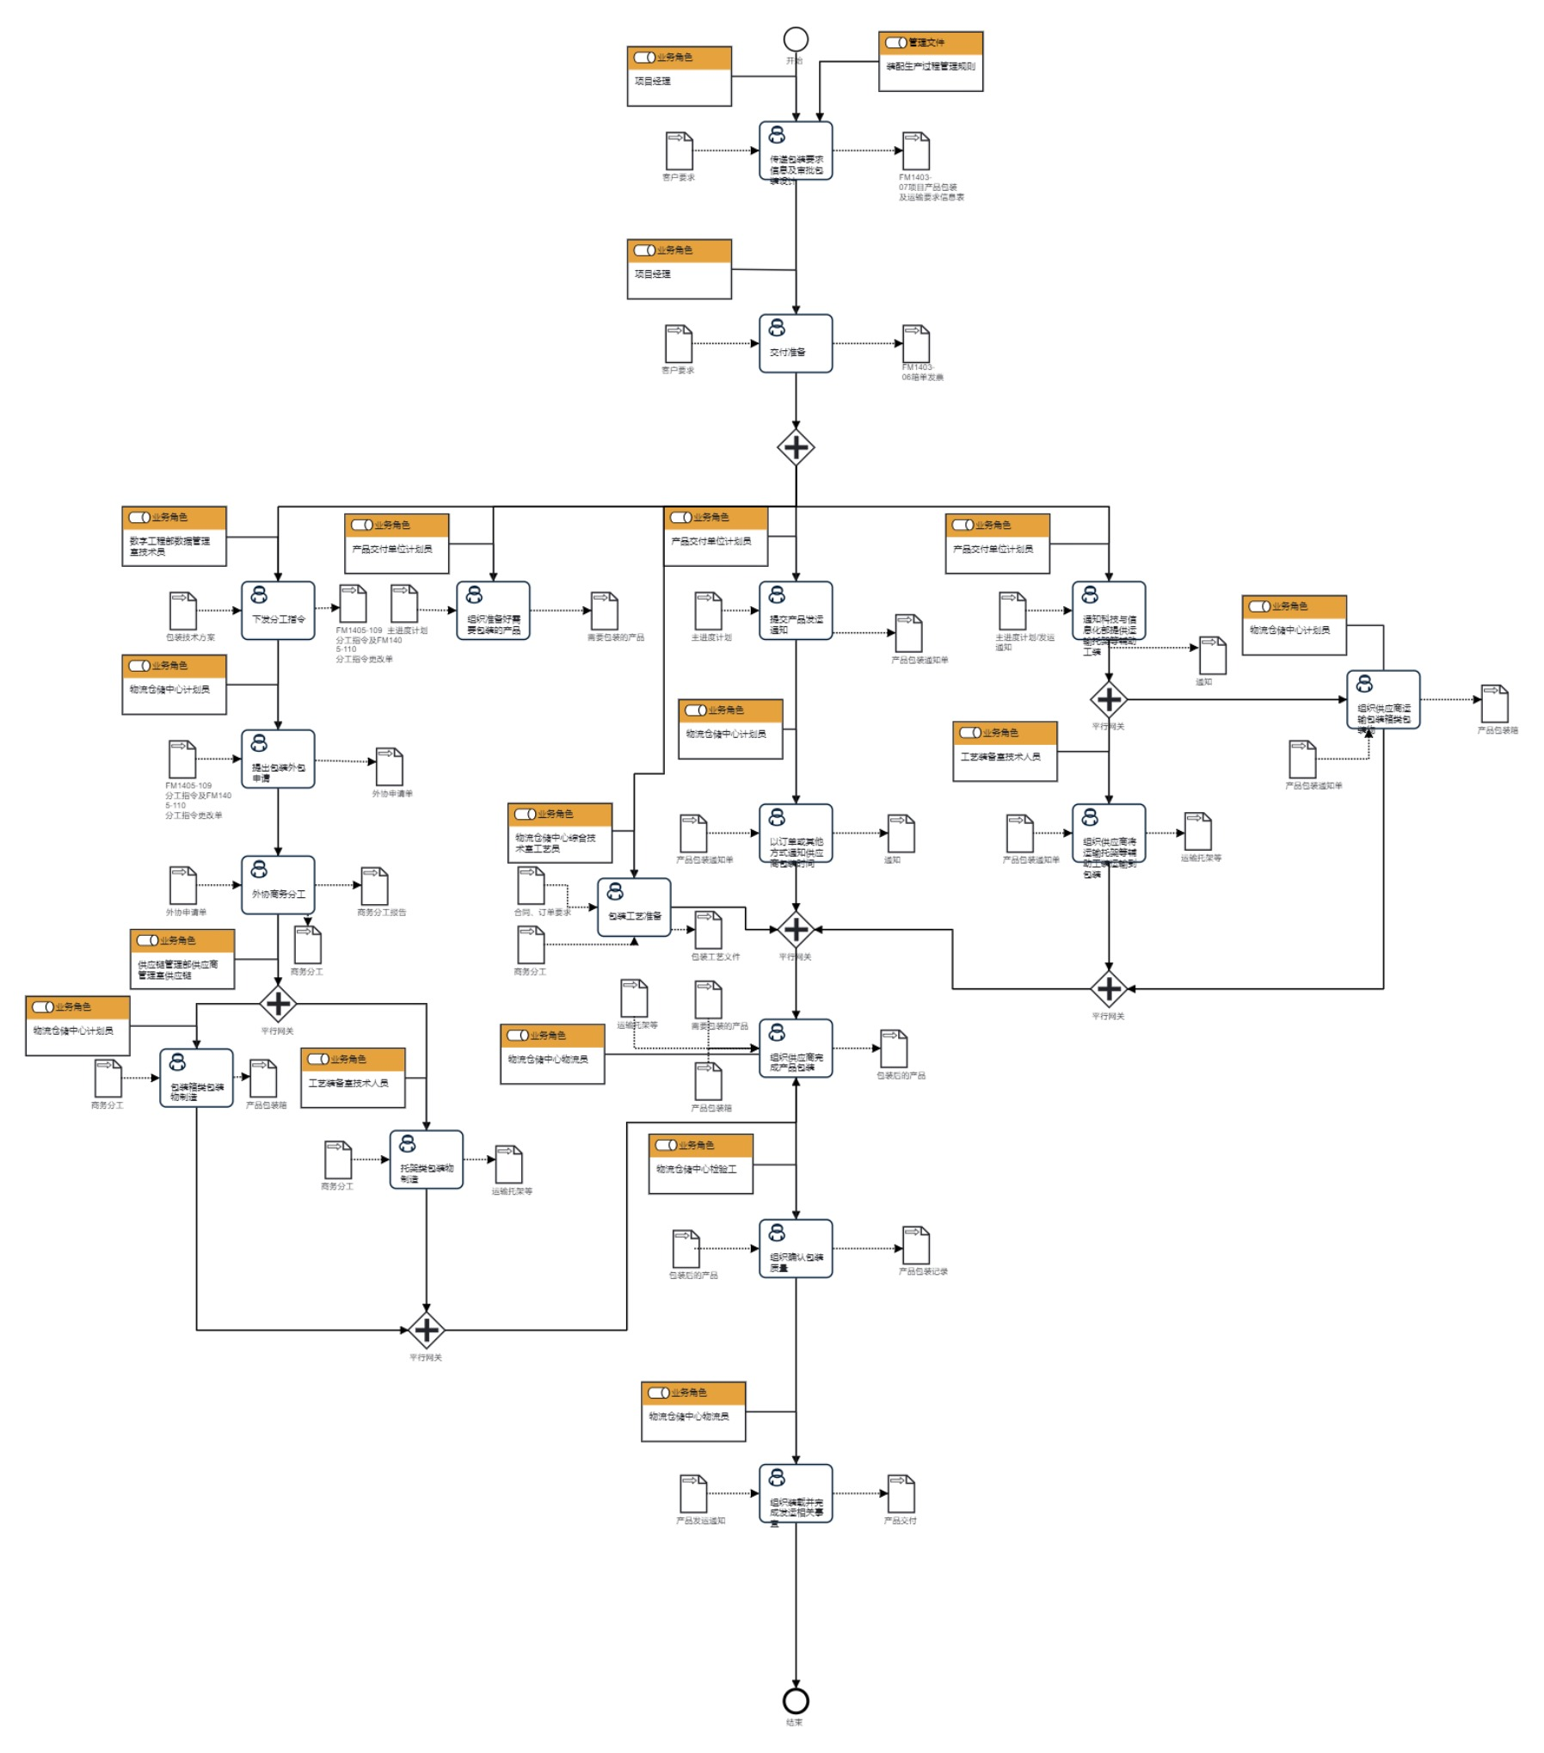

7.1.2产品交付流程说明表
（1）传递包装要求信息及审批包装设计

传  递  包  装  要  求  信  息  及  审  批  包  装  设  计 | 步骤描述 | 根据 项目 需 求 项 目 管 理部 组织 启 动产 品包 装设 计 /更 改工 作， 填 写  FM1403-07 传递客户对产品包装的特殊要求。项目管理部按照相关要求确定公  司内包装相关文件的主管部门，主管部门按要求传递相关要求。当产品包装设计需要通过客户审批时，项目管理部应将产品包装设计数据集传递给客户完成审批。  当需要时，科技创新部在项目管理部的协助下与客户方包装设计审批人员对接回答审批过程中提出的问题，并做出适当的设计修改，直到通过客户审批。  适用时，项目管理部需要将通过客户审批的信息传递至科技创新部。  科技创新部确认包装设计数据集具备下发条件后，应正式发布产品包装设计数据集。  产品包装设计的更改贯彻参照工装更改贯彻流程执行。
 |  | 活动频率 | 2天
 |  | 流程角色 | 项目经理 | 岗位 | 型号项目室项目助理；A220项目室项目助理；国内项目室技术工程师；国内项目室项目助理；国际项目室技术工程师；国际项目室项目助理；项目管理部特级管理专家；项目管理部三级技术专家；项目管理部一级管理专家；项目管理部二级技术专家
 |  | 输入物 | 客户要求 | 输出物 | FM1403-07项目产品包装及运输要求信息表
 |  | 合规条款 | 无
 |  | 作业执行标准 | 无
 |  | 风险及应对措施 | 无

（2）交付准备

交  付  准  备 | 步骤描述 | 项目管理部负责提供产品箱单、发票等文件
 |  | 活动频率 | 2小时
 |  | 流程角色 | 项目经理 | 岗位 | 型号项目室项目助理；A220项目室项目助理；国内项目室技术工程师；国内项目室项目助理；国际项目室技术工程师；国际项目室项目助理；项目管理部特级管理专家；项目管理部三级技术专家；项目管理部一级管理专家；项目管理部二级技术专家
 |  | 输入物 | 客户要求 | 输出物 | FM1403-06箱单发票
 |  | 合规条款 | 无
 |  | 作业执行标准 | 无
 |  | 风险及应对措施 | 无

（3）下发分工指令
下  发  分  工  指  令 | 步骤描述 | 数字工程部针对产品包装设计数据集、定额并结合公司实际情况组织完成包装物制造及产品包装实施的分工，下发分工指令。
 |  | 活动频率 | 8小时
 |  | 流程角色 | 数字工程部数据管理室技术员 | 岗位 | 无
 |  | 输入物 | 包装技术方案 | 输出物 | FM1405-109 分工指令及FM1405-110 分工指令更改单
 |  | 合规条款 | 无
 |  | 作业执行标准 | 无
 |  | 风险及应对措施 | 无

（4）提出包装外包申请
提  出  包  装  外  包  申  请 | 步骤描述 | 依据分工指令物流仓储中心应对需要供应商完成包装箱制造及产品包装实施的情况提出外包申请。对于运输托架、辅助工装等工艺装备制造相关的外包申请流程按。  原则上不需要使用专用包装箱，只需要简单的塑封、捆绑固定、应用纸盒箱等简单包装的一次性备件类产品的包装应由物流仓储中心完成。
 |  | 活动频率 | 8小时
 |  | 流程角色 | 物流仓储中心计划员 | 岗位 | 生产控制室计划员
 |  | 输入物 | FM1405-109 分工指令及FM1405-110 分工指令更改单 | 输出物 | 外协申请单
 |  | 合规条款 | 无
 |  | 作业执行标准 | 无
 |  | 风险及应对措施 | 无

（5）外协商务分工
外  协  商  务  分  工 | 步骤描述 | 供应链管理部依据外包申请选择、确认供应商并发布商务分工报告。  对于备件的包装物流仓储中心应结合实际情况按需提出外包申请，供应链管理部应选择并确认合适的供应商并发布商务分工报告。
 |  | 活动频率 | 5天
 |  | 流程角色 | 供应链管理部供应商管理室供应链管理员 | 岗位 | 供应商管理室供应链管理员
 |  | 输入物 | 外协申请单 | 输出物 | 商务分工,商务分工报告
 |  | 合规条款 | 无
 |  | 作业执行标准 | 无
 |  | 风险及应对措施 | 无

（6）包装箱类包装物制造
包  装  箱  类  包  装  物  制  造 | 步骤描述 | 物流仓储中心应组织供应商依据项目主进度计划要求和产品交付单位提交的包装物制造及包装业务单，按时完成需求数量的包装箱类包装物制造。  针对新制包装物，物流仓储中心组织包装供应商对包装箱类包装物的外观、功能性和完整性进行验收。科技创新部组织产品交付单位对新制运输托架或辅助工装的外观、功能性和完整性进行验收。对于发现的问题，通知制造单位进行返修。
 |  | 活动频率 | 4天
 |  | 流程角色 | 物流仓储中心计划员 | 岗位 | 生产控制室计划员
 |  | 输入物 | 商务分工 | 输出物 | 产品包装箱
 |  | 合规条款 | 无
 |  | 作业执行标准 | 无
 |  | 风险及应对措施 | 无

（7）托架类包装物制造
托  架  类  包  装  物  制  造 | 步骤描述 | 科技创新部组织供应商完成运输托架、辅助工装等包装物相关的工艺装备的制造并运输到指定的区域。产品交付单位负责将运输托架、辅助工装等包装物吊运至存放位置。
 |  | 活动频率 | 5天
 |  | 流程角色 | 工艺装备室技术人员 | 岗位 | 工艺装备室技术员
 |  | 输入物 | 商务分工 | 输出物 | 运输托架等
 |  | 合规条款 | 无
 |  | 作业执行标准 | 无
 |  | 风险及应对措施 | 无

（8）组织准备好需要包装的产品
组  织  准  备  好  需  要  包  装  的  产  品 | 步骤描述 | 针对循环使用的包装物，产品交付单位应组织对包装物质量进行接收检验。
 |  | 活动频率 | 1天
 |  | 流程角色 | 产品交付单位计划员 | 岗位 | 生产控制室计划员；三十九厂生产控制室计划员；生产控制室计划员
 |  | 输入物 | 主进度计划 | 输出物 | 需要包装的产品
 |  | 合规条款 | 无
 |  | 作业执行标准 | 无
 |  | 风险及应对措施 | 无

（9）提交产品发运通知

提  交  产  品  发  运  通  知 | 步骤描述 | 产品交付单位应发运前5个工作日提交通知物流仓储中心具体包装时间，物流仓储中心组织产品包装供应商按通知时间开展产品包装工作。  各项目的大型产品包装由各交付单位安排专门包装区域进行包装；零散件、备件等交付物由各交付单位集中转移到物流仓储中心指定包装区域进行包装。  产品交付单位吊装产品至包装物上（内），并提供产品交付要求清单，包含箱单、发票、合格证、交付文件等，监控供应商完成产品与包装物的连接过程，避免出现由于安装问题而损伤产品。不涉及产品与运输托架交点对接以及专用吊装设备操作的吊装工作应由产品包装实施单位完成。
 |  | 活动频率 | 1天
 |  | 流程角色 | 产品交付单位计划员 | 岗位 | 生产控制室计划员；三十九厂生产控制室计划员；生产控制室计划员
 |  | 输入物 | 主进度计划 | 输出物 | 产品包装通知单
 |  | 合规条款 | 无
 |  | 作业执行标准 | 无
 |  | 风险及应对措施 | 无

（10）通知科技与信息化部提供运输托架等辅助工装，通知物流仓储中心准备包装箱及包装材料

通  知  科  技  与  信  息  化  部  提  供  运  输  托  架  等  辅  助  工  装  ，  通  知  物  流  仓  储  中  心  准  备  包  装  箱  及  包  装  材  料 | 步骤描述 | 包装物制造完成并运输到指定区域的时间应不晚于产品装配完成时间。当有特殊需求时，可按项目特殊需求执行。
 |  | 活动频率 | 1天
 |  | 流程角色 | 产品交付单位计划员 | 岗位 | 生产控制室计划员；三十九厂生产控制室计划员；生产控制室计划员
 |  | 输入物 | 主进度计划/发运通知 | 输出物 | 通知
 |  | 合规条款 | 无
 |  | 作业执行标准 | 无
 |  | 风险及应对措施 | 无

（11）组织供应商运输包装箱类包装物
组  织  供  应  商  运  输  包  装  箱  类  包  装  物 | 步骤描述 | 组织供应商按时间节点将相关物料运输至指定地点
 |  | 活动频率 | 2小时
 |  | 流程角色 | 物流仓储中心计划员 | 岗位 | 生产控制室计划员
 |  | 输入物 | 产品包装通知单 | 输出物 | 产品包装箱
 |  | 合规条款 | 无
 |  | 作业执行标准 | 无
 |  | 风险及应对措施 | 无

（12）组织供应商将运输托架等辅助工装运输到包装区域
组  织  供  应  商  将  运  输  托  架  等  辅  助  工  装  运  输  到  包  装  区  域 | 步骤描述 | 组织供应商将托架类包装物准时运输到制定地点
 |  | 活动频率 | 2小时
 |  | 流程角色 | 工艺装备室技术人员 | 岗位 | 工艺装备室技术员
 |  | 输入物 | 产品包装通知单 | 输出物 | 运输托架等
 |  | 合规条款 | 无
 |  | 作业执行标准 | 无
 |  | 风险及应对措施 | 无

（13）以订单或其他方式通知供应商包装时间
以  订  单  或  其  他  方  式  通  知  供  应  商  包  装  时  间 | 步骤描述 | 通知包装供应商具体包装计划要求
 |  | 活动频率 | 2小时
 |  | 流程角色 | 物流仓储中心计划员 | 岗位 | 生产控制室计划员
 |  | 输入物 | 产品包装通知单 | 输出物 | 通知
 |  | 合规条款 | 无
 |  | 作业执行标准 | 无
 |  | 风险及应对措施 | 无

（14）组织供应商完成产品包装

组  织  供  应  商  完  成  产  品  包  装 | 步骤描述 | 物流仓储中心在收到生产单位提交的产品、交付文件及验收合格的循环使用的包装物时，应核对交付文件中架次、质量编号等与产品实际标识信息，确保信息一致，确认产品无明显的损伤等问题，确认无误后双方完成交接。当存在异议时应停止交接，待问题得到处理后再行交接。  物流仓储中心组织包装实施单位（含供应商）完成产品与包装物（运输托架、辅助工装或包装箱等）的连接。对于连接过程技术要求较高的项目，由科技创新部提供技术支持，必要时可组织工装供应商提供支持。  物流仓储中心组织包装实施单位（含供应商）按经过评审后的包装工艺文件及包装设计完成产品包装并完成包装质量检验，确保产品包装质量符合包装设计要求，并监督包装实施单位包装作业安全性。
 |  | 活动频率 | 2天
 |  | 流程角色 | 理化送验人员 | 岗位 | 零件交付工区生产准备工
 |  | 输入物 | 产品包装箱,运输托架等,需要包装的产品 | 输出物 | 包装后的产品
 |  | 合规条款 | 无
 |  | 作业执行标准 | 无
 |  | 风险及应对措施 | 无

（15）组织确认包装质量
组  织  确  认  包  装  质  量 | 步骤描述 | 当产品包装由公司内部单位完成时，参照产品的生产、检验流程执行。  包装实施单位应留存包装工艺文件及包装记录。物流仓储中心定期检查包装实施单位的培训记录。  物流仓储中心组织对包装相关过程及结果的符合性进行确认。  包装实施单位应依据相关要求识别包装过程存在的多余物风险，制定并实施多余物预防控制措施。
 |  | 活动频率 | 4小时
 |  | 流程角色 | 物流仓储中心检验工 | 岗位 | 质量工程室检验工
 |  | 输入物 | 包装后的产品 | 输出物 | 产品包装记录
 |  | 合规条款 | 无
 |  | 作业执行标准 | 无
 |  | 风险及应对措施 | 无

（16）组织装载并完成发运相关事宜

组  织  装  载  并  完  成  发  运  相  关  事  宜 | 步骤描述 | 产品（包括备件及客供物品需周转的包装物）的吊装工作（将产品吊装至运输车辆）由产品交付单位负责。  运输负责单位应组织完成运输供应商与产品包装主管单位的实物交接，同时将运输过程中的相关要求传递至运输供应商，如防水、防潮、防火、防磕碰等，并要求运输供应商严格按照运输方案执行。  对于运输相关过程发生的丢失、损坏等影响产品质量安全的问题，运输负责单位应组织完成原因调查以及相关索赔等事项的处理。  中国商飞项目，在产品交付前7个工作日，项目管理部应向中国商飞发出SAMC12-165，中国商飞在收到该通知单之后，于3个工作日内进行确认并反馈意见。对于需要暂存的产品，包装后由物流仓储中心组织将产品周转至存储场地，妥善存储。并配合项目经理，按正式发运日期完成发运工作。  物流仓储中心组织完成非出口项目产品的运输，跟踪产品的运输进展，保证产品按计划运达客户工厂。  关于出口货物的运输按相关要求执行。  对于循环使用的运输托架、包装箱、可拆卸连接件、加速冲击仪等可重复使用的包装物及相关辅助设施，原则上在每次交付完成后需随车返回，返回的包装物由产品交付单位完成验收。加速度冲击仪保管、使用前设置由物流仓

储中心完成。
若重复使用的包装物需暂时保存在客户手中项目管理部定期与客户协调，组织调回相应包装物。
若客户拆卸、存放过程导致可重复使用的包装物出现丢失或损坏，包装物接收单位及时向项目管理部反馈相关情况并联合物流仓储中心、科技创新部配合提供具体证据，通过项目管理部向客户提出索赔。
 |  | 活动频率 | 4小时
 |  | 流程角色 | 理化送验人员 | 岗位 | 零件交付工区生产准备工
 |  | 输入物 | 产品发运通知 | 输出物 | 产品交付
 |  | 合规条款 | 无
 |  | 作业执行标准 | 无
 |  | 风险及应对措施 | 无

（17）包装工艺准备

包  装  工  艺  准  备 | 步骤描述 | 包装实施单位（依据分工指令，可能是供应商也可能是公司内部单位）依据分工指令应组织完成产品包装的工艺准备，其中包括但不限于包装工艺文件的编制以及相关工具、辅助设施的准备。  物流仓储中心组织相关单位对包装工艺文件进行评审，留存评审记录以及通过评审后的包装工艺文件。  包装实施单位应组织完成对包装工人、检验人员的培训工作，确保其具备完成产品包装及检验的能力。
 |  | 活动频率 | 5天
 |  | 流程角色 | 物流仓储中心综合技术室工艺员 | 岗位 | 综合技术室工艺员
 |  | 输入物 | 合同、订单要求,商务分工 | 输出物 | 包装工艺文件
 |  | 合规条款 | 无
 |  | 作业执行标准 | 无
 |  | 风险及应对措施 | 无

8 流程角色职责表

角色名称 | 职责
项目经理 | 负责产品交付整体管控，同客户沟通并传递要求
数字工程部数据管理室技术员 | 分工
物流仓储中心计划员 | 组织提供包装物并实施包装
供应链管理部供应商管理室供应链管理员 | 商务分工
工艺装备室技术人员 | 提供托架类包装物
产品交付单位计划员 | 组织提供产品，配合包装计划实施
物流仓储中心检验工 | 包装检验
物流仓储中心综合技术室工艺员 | 包装工艺准备

9 流程绩效指标表
无

10 建立如下管理标准支持本程序
GLB140304-01包装物制造及产品包装管理标准。

11 记录控制
11.1 相关记录填写和维护按程序文件GLC231008要求执行。

